총장님 타이쿤 기획서

2020년도 졸업작품

B577027 이재형

목차

총장님 타이쿤 기획서 1

2020년도 졸업작품 1

개요 3

문서 개요 3

개발 목적 3

게임 개요 3

배경 3

메인 씬 5

튜토리얼 5

튜토리얼 씬 6

튜토리얼 6

조작 7

컨텐츠 7

시스템 9

UI 11

점수 17

개요

문서 개요

본 문서는 총장님 타이쿤의 기획 내용에 관한 서술을 담았으며 구현에 관한 내용은 제작 보고서에 담았습니다.

서술은 크게 장면(이하 씬)별로 나누어 컨텐츠 및 시스템의 세부사항 순으로 서술하였습니다.

개발 목적

본 프로젝트는 2020년도 게임제작 프로젝트 심사를 위해 진행되며 이를 위해 가능한 한 완성도 있고 높은 작품성을 갖추어 1학기 내 개발 완료를 목표로 한다.

게임 개요

|  |  |
| --- | --- |
| 플랫폼 | PC |
| 장르 | 시뮬레이션 타이쿤 |
| 개발 툴 | 유니티 3D with C#, PowerPoint, 3ds Max |

배경

총장님 타이쿤은 플레이어가 대학교 총장이 되어 대학교를 설립하고 이를 운영 및 경영하는 시뮬레이션 게임입니다.

플레이어는 자유롭게 자신이 원하는 학과를 개설하며 연구와 교육을 진행하고 학교를 꾸며 나갑니다.

최종적으로 게임시간 상의 연말에 진행되는 대학평가에서 고득점 하는 것이 플레이어의 목표입니다.

메인 씬

플레이어가 게임을 시작하는 형태와 무대를 고르는 씬입니다.

플레이어에게 게임의 타이틀과 주어진 선택지가 명확히 전달되도록 구성하는 것이 이 씬의 목표입니다.

본 졸업작품에서는 튜토리얼 까지만 구현하였습니다.

튜토리얼

진행 흐름

연출 –> 냥비서 캐릭터 소개 –> 맵 선택 –> 연출 –> 튜토리얼 씬으로 이동

냥비서

본 게임의 총장 비서 역할을 수행하며,  
플레이어에게 기본적인 튜토리얼 및 필요한 정보를 전달.

맵 선택

플레이어가 원하는 지형을 골라 시작함으로써 플레이 방향에 개성을 부여.

본 졸업작품에서는 한 가지 맵으로만 진행.

연출

플레이어가 메인에서 튜토리얼로, 튜토리얼에서 튜토리얼 씬으로 이동하는 과정에서 자연스럽게 게임이 흘러가도록 느끼는 것을 목표로 함.

튜토리얼 씬

플레이어가 냥비서를 통해 인 게임 튜토리얼을 수행하고 게임 시간 1년을 통해 학교를 운영하는 기초를 습득하는 씬입니다.

튜토리얼

진행 흐름

1. 카메라 기능
   1. WASD를 통한 움직임
   2. 마우스 휠을 통한 줌인, 줌 아웃
   3. QE, 방향키를 통한 회전
2. 건설
   1. 마우스 우 클릭
   2. 건축 메뉴 열기
   3. 건물 건설
3. 대학 및 학과 설립
   1. 학교 메뉴 열기
   2. +버튼
   3. 부서 설립
4. 교수 채용
   1. 인원 메뉴 열기
   2. 모집 공고 및 채용

진행 방식

필드 위의 냥비서가 말풍선을 통해 진행.

플레이어의 조작을 기다림.

조작

카메라

WASD, QE, 방향키, 마우스 휠을 통해 조작 가능한  
3인칭 자유시점 Perspective 카메라.

마우스 좌 클릭

기본, 건축모드, 건물 할당모드로 나뉘어 작용.

마우스 우 클릭

메뉴를 빠르게 호출하는 PI UI 작용.

컨텐츠

건축

건축 UI 혹은 필드에서 건물을 클릭하면 건설모드에 진입하며   
마우스로 건물의 건설 위치를 정하고 QE키를 통해 회전, ESC키를 통해 취소.

건설 가능한 위치 혹은 상태일 땐 건물을 초록색, 불가능하다면 빨간색으로 표시. 건설 가능한 조건은 아래와 같다.

1. 건물 비용 충족.
2. 다른 건물 혹은 지형과 충돌하지 않음.

학사

메인 메뉴를 통해 진행.

플레이어는 설립하고 싶은 단과대학과 전공을 설립하고 교수를 초빙.

학생들을 모집해 자금을 마련하고 수업과 연구를 진행.

교수

면접

개설된 학과가 존재하는 경우 교수 3명의 지원서를 표시.

모집 공고 갱신 버튼을 클릭하면 $1000를 소비하고 지원서를 갱신.

스탯

|  |  |  |
| --- | --- | --- |
|  | 명성 | 학교 평가 점수에 큰 가산점을 더함. |
| 교사 | 수업 능력 | 학생들의 수업 만족도에 영향. |
| 클립보드 | 업무 능력 | 학과의 학생 수용 능력에 영향. |
| 플라스크 | 연구 능력 | 연구의 진행 속도에 영향. |

연구

연구 시작 시 $3000 ~ 10000을 소비하여 완료 시 그 1/10 만큼의 연구 점수를 획득.

획득 가능한 연구 점수가 클 수록 시간이 오래 걸림.

세미나

$50000을 소비하여 해당 학부의 교수 스탯을 5씩 상승.

시스템

자금

정기적 소득과 소비

정기적으로 소비되는 돈의 경우 자금이 모자랄 시 마이너스로 전환

* 매달 25일 교수 월급
* 개강 시 학생들 등록금

비정기적 소득과 소비

플레이어의 행동에 의한 소비의 경우 자금이 모자랄 시 냥비서가 얼마가 모자란 지 말하며 소비되지 않음.

* 건축
* 연구
* 세미나

시간의 흐름

하단의 UI로 배속, 일시정지, 재생

시간의 흐름에 따라 인원들의 욕구 발생 빈도, 연구 재생 속도도 변함.

UI, 카메라, 냥비서의 대화 및 튜토리얼 속도는 변하지 않음.

일정 관리

메인 메뉴 UI 내 ‘일정’ 탭에 속함.

달력을 통해 날짜별 예정된 일정을 구분.

각 날짜를 클릭해 세부적인 일정 내용을 일람.

랜덤 이벤트

시간의 흐름에 따라 랜덤으로 무작위 이벤트가 발생.

발생 가능한 이벤트 조건은 아래와 같다.

1. 현재 진행중이지 않은 이벤트
2. 현재 수행 가능한 이벤트
3. 해당 이벤트 관련 종사자들의 만족

길 찾기

각 NPC들은 임의의 목적지를 정하고 DFS를 활용한 길 찾기를 통해 목적지로 이동 이 때, 목적지에 도달할 수 없다면 건물 배치가 변경될 때 새로운 목적지를 찾음.

정보 카드

필드상의 사람 클릭 시 해당 사람의 다음 정보들을 표시.

1. 이름
2. 소속 학과
3. 스탯 (혹은 학년)

UI

직접 제작한 각 UI들을 나열하였습니다.

메인 화면

각 텍스트마다 페이드 인을 적용해 연출.



선택 화면

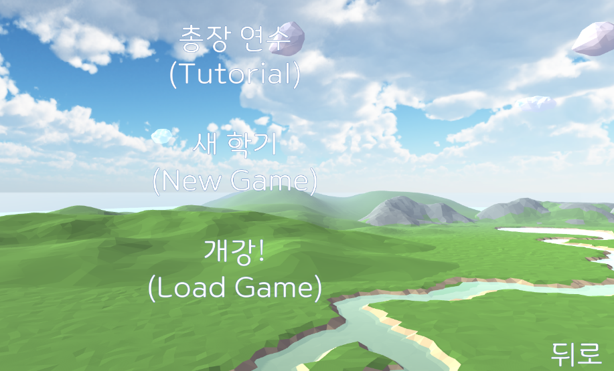

메인 메뉴

메인 메뉴는 총 3가지 탭과 각 탭마다 2 + @ 가지 세부 분류를 가짐.

인원 개요

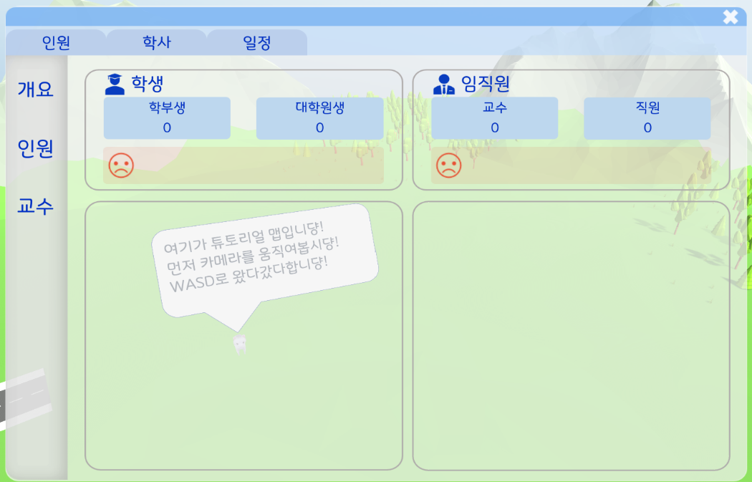

|  |  |
| --- | --- |
| 학생 및 대학원생 수, 만족도 | 교수 및 임직원 수, 만족도 |
| 학생 및 대학원생의 의견 | 교수 및 임직원의 의견 |

인원 전체

채용한 교수님들의 카드를 표시.

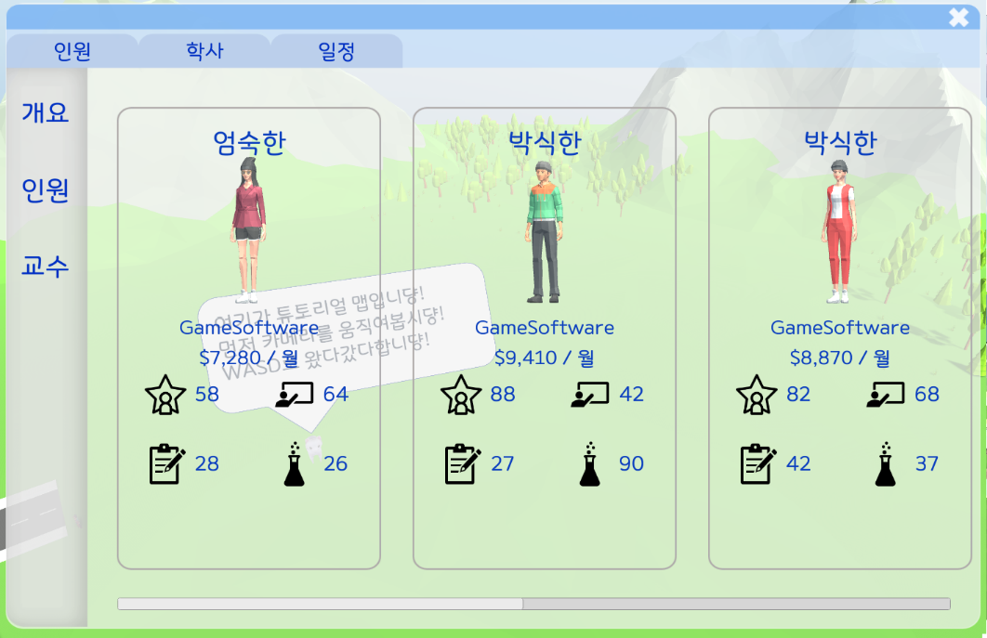

교수 면접

교수님들의 이력서에 채용 버튼을 추가.

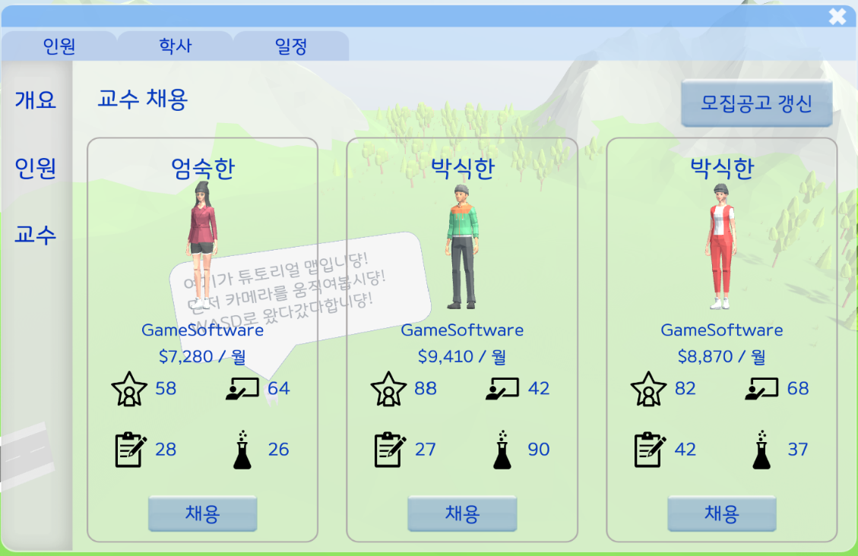

학사

학과 설립 전, +버튼을 눌렀을 때 버튼은 45도 회전하고,  
각 대학 혹은 학과를 클릭 시 가능한 행동을 버튼으로 표시.

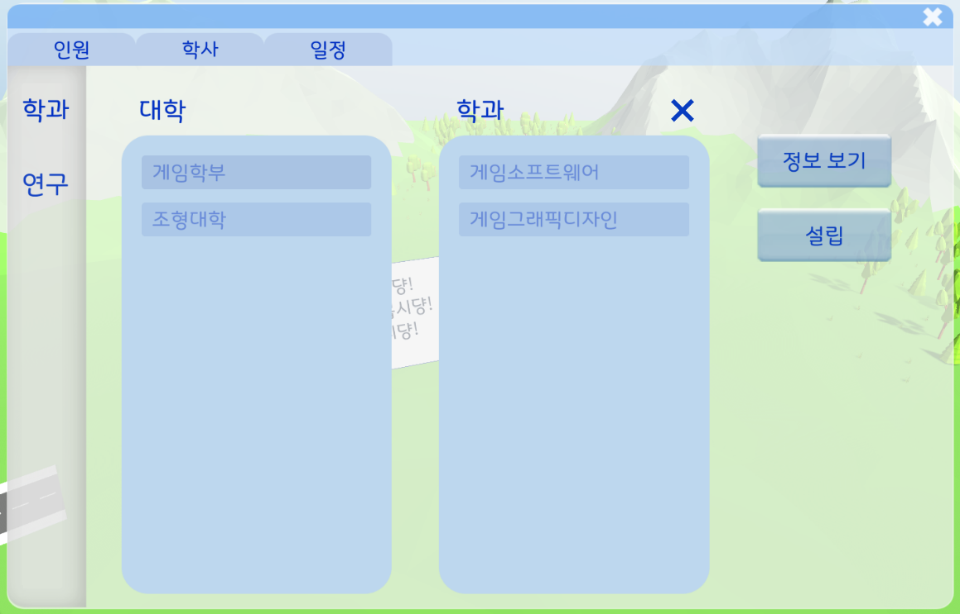

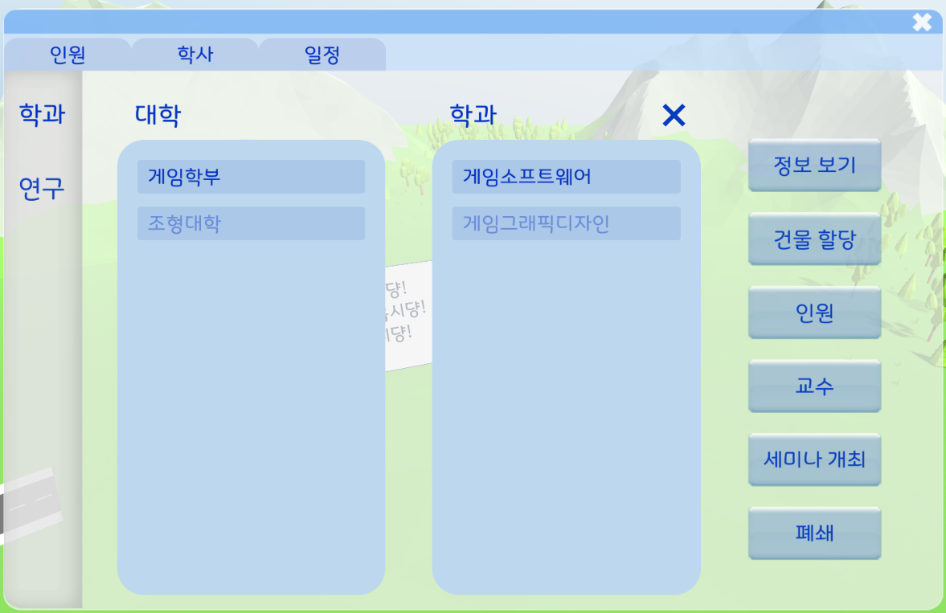

연구

설립된 대학을 바탕으로 진행 가능한 연구와 비용, RP 표시.

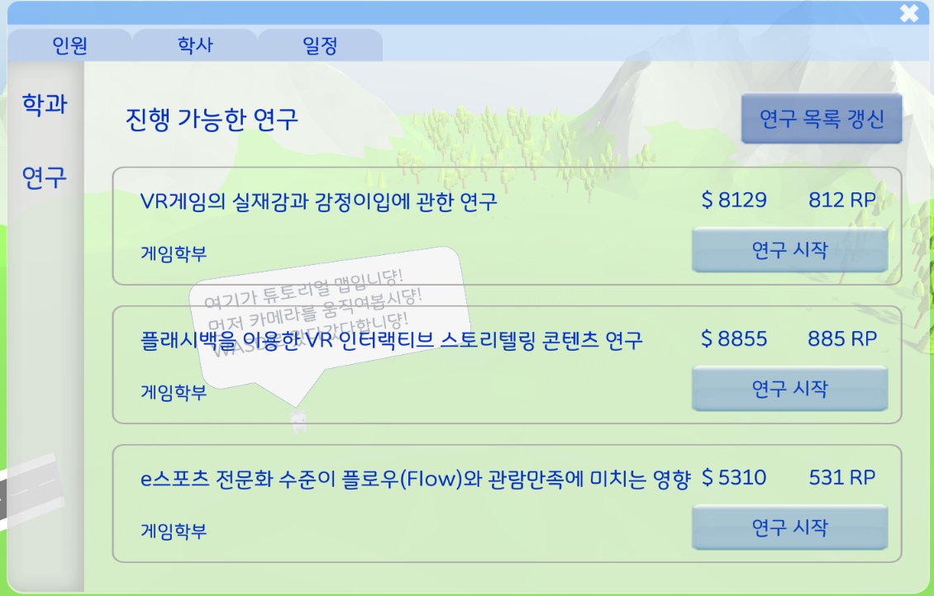

일정

각 날짜를 클릭 시 날짜에 해당하는 정기적인 이벤트 표시

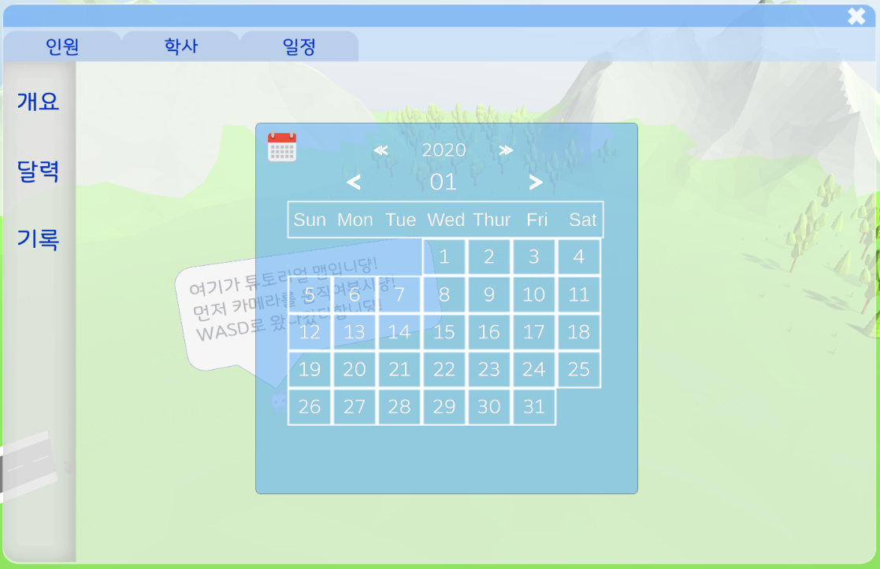

하단 메뉴

* 보유 자산
* 학교 총 인원
* 날짜
* 일시정지, 빨리 감기, 1배속 버튼



도넛 메뉴



마우스 우 클릭을 통해 열림.

4분할된 도넛모양의 각 구역을 선택할 경우

|  |  |
| --- | --- |
| 메인 메뉴 인원 탭 | 건설 메뉴 |
| 메인 메뉴 학사 탭 | 메인 메뉴 일정 탭 |

이 열림

건설 메뉴

각 카테고리를 클릭하면 건물들을 나열하여 표시.

건물들은 3D모델이며 패널 내에서만 표시.



정보 UI

필드의 사람 캐릭터를 클릭 시 스케일 연출과 함께 표시.

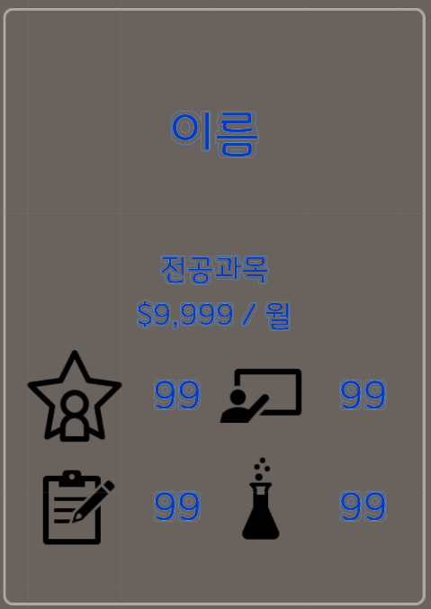

점수

|  |  |
| --- | --- |
| 재정 점수 |  |
| 수업 점수 | 소속 교수님 수업 점수들의 총합 |
| 만족도 점수 | (각 학과별 할당된 건물 * 30) – 해당 학과 학생 수용 량 + 요구 만족도 |
| 연구 점수 | 수행한 모든 연구들의 RP 총합 |
| 명성 점수 | 소속 교수님 명성 점수들의 평균 |

총 점

(연구 점수 + 수업 점수) * (명성 점수/10) + 만족도 점수 + 재정 점수

엔딩

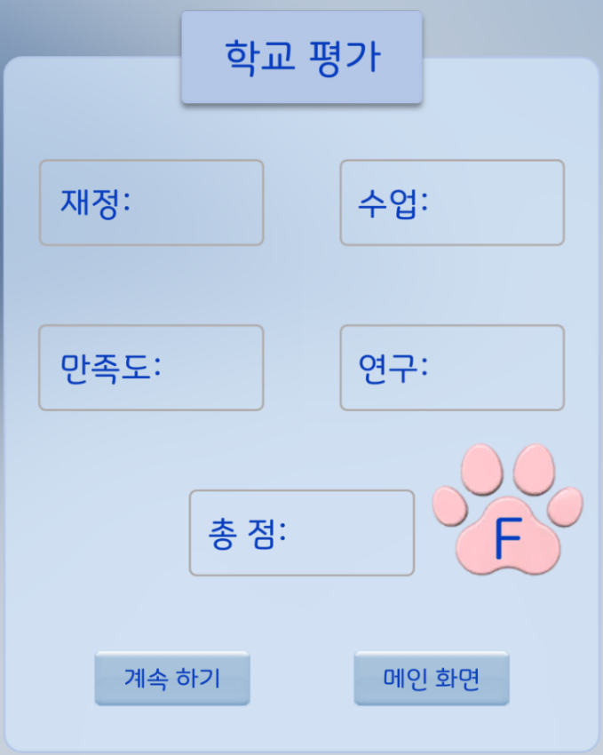

점수 판을 표시하며 항목 별 점수를 하나씩 표시.

등급 산정 기준은 총점에 의해 산정되며 아래와 같다.

|  |  |
| --- | --- |
| 총점 5,000점 미만 | F |
| 5,000점 이상 | D |
| 10,000점 이상 | C |
| 15,000점 이상 | B |
| 20,000점 이상 | A |